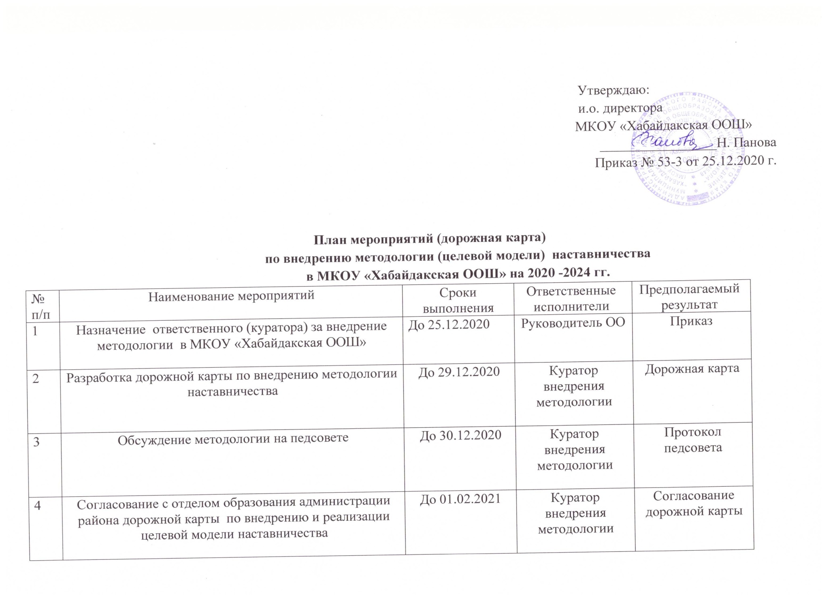

|  |  |  |  |  |
| --- | --- | --- | --- | --- |
| 5 | Создание на сайте школы страницы по освещению внедрения и реализации методологии | До 01.02.2021 | Учитель информатики | Страница на сайте школы |
| 6 | Информирование педагогов, родителей, обучающихся о внедрении и реализации целевой модели наставничества | До 01.02.2021 | Куратор внедрения методологии | Информатированность всех участников |
| 7 | Разработка положений о программе наставничества | До 01.02.2021 | Куратор внедрения методологии | Положение |
| 8 | Разработка программ наставничества | До 01.04.2021 | Куратор внедрения методологии | Программа наставничества |
| 9 | Провести отбор кандидатов в наставники для участия в программе наставничества | До 01.04.2021 | Куратор внедрения методологии | Результаты анкетирования кандидатов |
| 10 | Разработка и утверждение системы мотивации  наставников | До 01.04.2021 | Куратор внедрения методологии | Распорядительные документы |
| 11 | Формирование базы наставников (отбор из потенциальных наставников) | До 01.05. 2021 | Куратор внедрения методологии | Базы наставников |
| 12 | Формирование баз программ наставничества и лучших практик на уровне образовательных организаций | До 01.05.2021 г., далее  в течение всего  периода реализации | Куратор внедрения методологии | Базы эффективных  программ наставничества,  которые могут  реализовываться как в  данной, так и в иных  образовательных  организациях |
| 13 | Формирование базы наставляемых | До 01.05.2021 | Куратор внедрения методологии | База наставляемых с  перечнем запросов,  необходимая для подбора  кандидатов в наставники |
| 14 | Организация обучения наставников | В течение всего периода реализации | Куратор внедрения методологии | Курсы повышения квалификации |
| 15 | Мониторинг реализации  программ наставничества | В течение всего периода реализации | Куратор внедрения методологии | Результаты о внедрении методологии |
| 16 | Разработка комплекса тематических  мероприятий (фестивалей, форумов,  конференций наставников, конкурсов  профессионального мастерства), нацеленных на  популяризацию роли наставника | В течение всего периода реализации | Администрация ОО | Комплекс мероприятий |
| 17 | Оценка мотивационно-личностного,  компетентностного, профессионального роста участников целевой модели наставничества | В течение всего периода реализации | Руководители образовательных организаций, ММЦ | Оформление и обобщение материалов |
| 18 | Контроль реализации мероприятий по внедрению целевой модели наставничества | В течение всего периода реализации | Куратор внедрения методологии  Отдел образования, ММЦ | Информационно-аналитические материалы по принятию управленческих решений |
| 19 | Распространение опыта работы школы. | В течение всего периода реализации | Куратор внедрения методологии | Внесение в «методическую копилку» опыта реализации целевой модели наставничества |